Madrid, 15 de enero de 2020

audiencias MARTES 14 DE ENERO
‘La isla de las tentaciones’ confirma su éxito y aventaja en 5,7 puntos al estreno de ‘Perdida’ en Antena 3

Con 2,2 millones de espectadores y un 17,2% de share, el reality presentado por Mónica Naranjo en Cuatro superó en casi 10 puntos a La Sexta (7,3%) y creció hasta el 21,3% en target comercial, arrasando entre los jóvenes (34,3%)

En Telecinco, el capítulo de estreno de ‘The Good Doctor’ (13,7% y 2,1 M) también se impuso al arranque de la serie de Antena 3 (11,5% y 1,7 M)

‘La isla de las tentaciones’ (17,2% y 2,2 M) creció 7,7 puntos respecto a su estreno en Cuatro, confirmando el respaldo de los espectadores. Lideró de forma absoluta con 5,7 puntos de ventaja sobre el arranque de la serie ‘Perdida’ en Antena 3 (11,5% y 1,7 M) y 9,4 puntos sobre la nueva temporada de ‘Dónde estabas entonces’ en La Sexta (7,8% y 1,1 M).
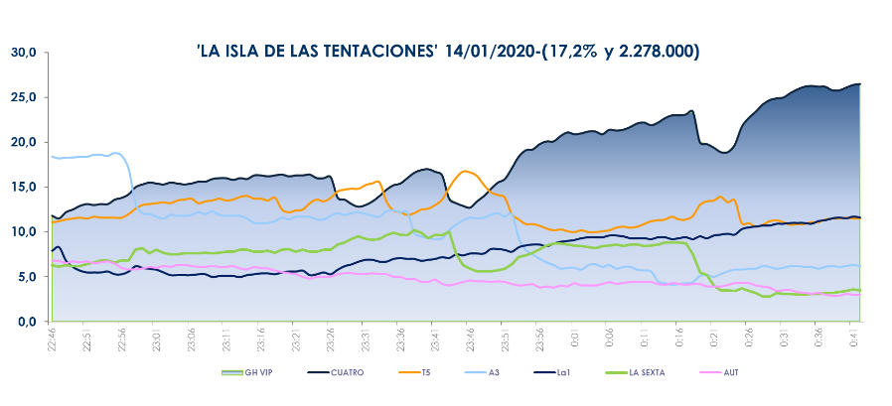
Franja ‘La isla de las tentaciones’
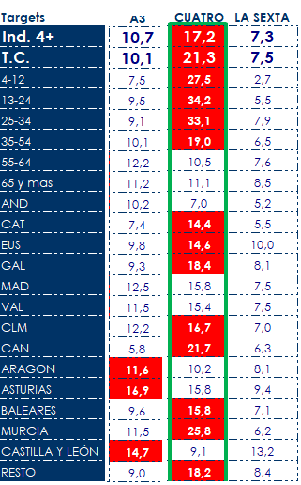
(22:46 – 00:43h)
‘La isla de las tentaciones’ creció más de 4 puntos en target comercial hasta anotar un 21,3% de share, con un envidiable perfil de espectador, con los jóvenes de 13 a 24 años (34,2%) y los de 25 a 34 años (33,1%) como sus principales seguidores, destacando en los mercados regionales de Murcia (25,8%) y Canarias (21,7%), con índices superiores al 20% de share.

Previamente, ‘First dates’ (9,1% y 1,6 M) anotó su emisión más vista de los últimos 11 meses y se impuso a la oferta de La Sexta en su franja (8,6%).

En Telecinco, el capítulo de estreno de la nueva temporada de ‘The Good Doctor’ (13,7% y 2,1 M) tampoco encontró rival en la apuesta de Antena 3, a la que se impuso en 2,2 puntos. La serie norteamericana creció en target comercial (14,6%) frente a la bajada de medio punto de ‘Perdida’ (11%) en este parámetro.

Previamente, Informativos Telecinco 21:00 h (14,9% y 2,4 M) fue el segundo espacio más visto del día y la oferta informativa líder del jueves con 2 puntos de ventaja sobre Antena 3 Noticias 2 (12,9% y 2,1 M).

En day time, ‘El programa de Ana Rosa’ (19,8% y 619.000) lideró un día más su franja de forma absoluta con más de 7 puntos de ventaja sobre ‘Espejo público’ (12,6% y 393.000). ‘Sálvame Limón’ (13,2% y 1,5 M), ‘Sálvame Naranja’ (17,8% y 1,8 M) y ‘Sálvame Banana’ (16,3% y 2,4 M) dominaron sus respectivas franjas sobre Antena 3 (9%, 10,8% y 14%). ‘El tirón’ (16% y 2,3 M) continuó liderando su franja de emisión.

Telecinco (14,2%) fue la televisión más vista de la jornada con 2,3 puntos de ventaja sobre Antena 3 (11,9%). Se impuso en las franjas de day time (15%), mañana (17,4%) y tarde (17,7%). Cuatro no encontró rival en el late night (17,7%).

FDF (2,8%) fue ayer la televisión temática líder del día.

